О профилактике ботулизма
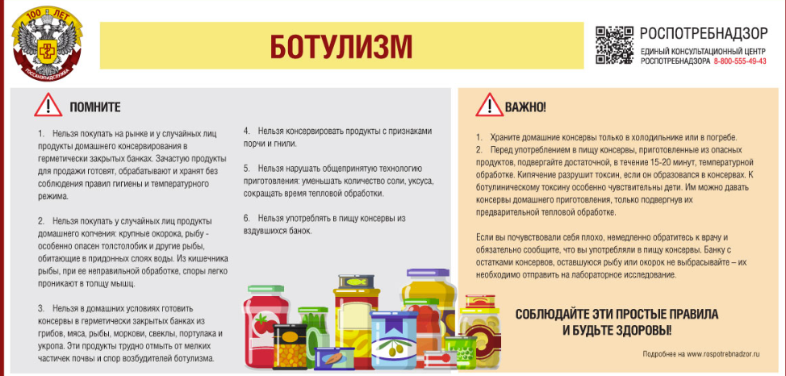
Роспотребнадзор напоминает, что ботулизм – тяжелое заболевание, поражающее центральную нервную систему, и при несвоевременном обращении за помощью заканчивается летальным исходом. В 2021 году от ботулизма пострадало 148 человек, из них 22 случая с летальным исходом (14,9%). За 1 полугодие 2022 года от ботулизма пострадало 65 человек, из них 6 случаев с летальным исходом (9,2%).
При приготовлении домашней консервации необходимо помнить, что именно домашние заготовки чаще всего бывают причиной смертельно-опасного заболевания – ботулизма. Возбудители ботулизма живут только при отсутствии доступа кислорода. Именно поэтому ботулизмом часто заболевают после употребления герметически закрытых консервов, солений и копчений домашнего производства, где в толщу продукта не проникает воздух, и создаются благоприятные условия для сохранения возбудителя болезни. При этом внешний вид, вкус и запах продуктов не изменяется, иногда, и совсем не обязательно, может отмечаться вздутие консервных банок.
Споры ботулизма широко распространены в природе: их постоянно находят в воде, особенно в придонных слоях, почве, откуда они и попадают в продукты, подвергающиеся консервированию и переработке.

ПОМНИТЕ:
Нельзя покупать на рынке и у случайных лиц продукты домашнего консервирования в герметически закрытых банках. Зачастую продукты для продажи готовят, обрабатывают и хранят без соблюдения правил гигиены и температурного режима.
Нельзя покупать у случайных лиц продукты домашнего копчения: крупные окорока, рыбу - особенно опасен толстолобик и другие рыбы, обитающие в придонных слоях воды. Из кишечника рыбы, при ее неправильной обработке, споры легко проникают в толщу мышц.
Нельзя в домашних условиях готовить консервы в герметически закрытых банках из грибов, мяса, рыбы, моркови, свеклы, портулака и укропа. Эти продукты трудно отмыть от мелких частичек почвы и спор возбудителей ботулизма.
Нельзя консервировать продукты с признаками порчи и гнили.
Нельзя нарушать общепринятую технологию приготовления: уменьшать количество соли, уксуса, сокращать время тепловой обработки.
Нельзя употреблять в пищу консервы из вздувшихся банок.
ВАЖНО!
1. Храните домашние консервы только в холодильнике или в погребе.
2. Перед употреблением в пищу консервы, приготовленные из опасных продуктов, подвергайте достаточной, в течение 15-20 минут, температурной обработке. Кипячение разрушит токсин, если он образовался в консервах. К ботулиническому токсину особенно чувствительны дети. Им можно давать консервы домашнего приготовления только после предварительной тепловой обработки.
Если после употребления домашних консервов или копченой продукции вы почувствовали себя плохо, немедленно обратитесь к врачу и обязательно сообщите, что вы употребляли в пищу консервы. Банку с остатками консервов, оставшуюся рыбу или окорок не выбрасывайте – их необходимо отправить на лабораторное исследование. Это поможет быстрее выявить источник, поставить диагноз и начать правильное лечение.
Соблюдайте эти простые правила и будьте здоровы!

